APENDICE 7.11.

Análisis de alteración para cada estación de control

Estación 27001 “Martínez de la Torre”

La estación hidrométrica 27001 “Martínez de la Torre” se encuentra en la corriente del río Bobos, que corresponde a la subcuenca Río Bobos. En la corriente del río se construyó la presa hidroeléctrica El Encanto en 1948, con lo que a partir de esa fecha se presume se inició la alteración del régimen hidrológico. En contra parte los registros de la estación dieron inició en el año de 1953 por lo que no se puede generar un análisis pre y post impacto.
En la Fig. 1 se muestra la serie histórica de los datos hidrométricos de la estación 27001 que corresponde al periodo 1953-2011.
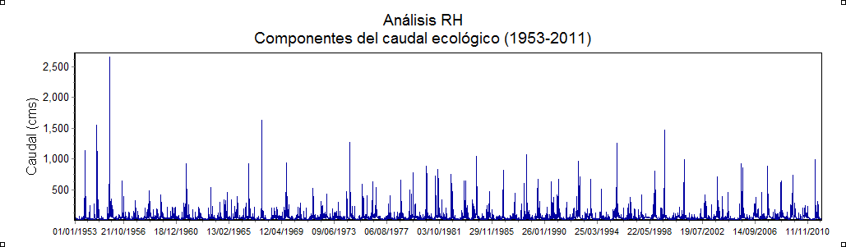
Fig. 1. Datos históricos hidrométricos de la estación 27001 "Martínez de la Torre".

Estación 27005 “Libertad”
La estación hidrométrica 27005 “Libertad” se encuentra en la corriente del río Quilate, que corresponde a la subcuenca Río Nautla. Para el caso de la corriente en la que se encuentra esta estación no hay infraestructura hidráulica que generé una alteración en el régimen hidrológico.
En la Fig. 2 se muestra la serie histórica de los datos hidrométricos de la estación 27005 que corresponde al periodo 1959-2003.
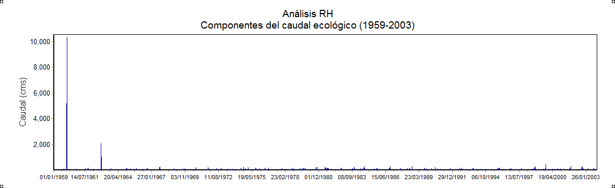
Fig. 2. Datos históricos hidrométricos de la estación 27005 "Libertad".
En la Fig. 3 se muestran los percentiles 10 y 90 que marca la NOM 159 y los percentiles 25 y 75 que recomienda Richter como umbrales para determinar la alteración de un régimen hidrológico, así como el RHN para la estación 27005.
Como se observa, el régimen hidrológico se encuentra dentro de los rangos que proponen tanto Richter como la NOM 159. No obstante, para los meses de enero a abril y junio los valores se encuentran próximos sobrepasar el límite inferior del percentil 25 y en el mes de mayo el percentil 75.

Fig. 3. Percentiles, RHA y RHN para la estación hidrométrica 27005.

Estación 27006 “El Rauldal”
La estación hidrométrica 27006 “El Rauldal” se encuentra en la corriente del río Misantla, que corresponde a la subcuenca Río Misantla. Para el caso de la corriente en la que se encuentra esta estación no hay infraestructura hidráulica que generé una alteración en el régimen hidrológico.
En la Fig. 4 se muestra la serie histórica de los datos hidrométricos de la estación 27006 que corresponde al periodo 1961-2003.
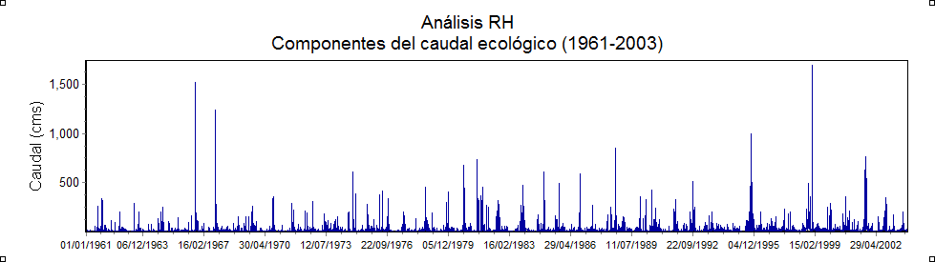
Fig. 4. Datos históricos hidrométricos de la estación 27006 "El Raudal".
En la Fig. 5 se muestran los percentiles 10 y 90 que marca la NOM 159 y los percentiles 25 y 75 que recomienda Richter como umbrales para determinar la alteración de un régimen hidrológico, así como el RHN para la estación 27006.
Como se observa, el régimen hidrológico se encuentra dentro de los rangos que proponen tanto Richter como la NOM 159. No obstante, para los meses de enero a junio los valores se encuentran próximos sobrepasar el límite inferior del percentil 25.

Fig. 5. Percentiles, RHA y RHN para la estación hidrométrica 27006.

Estación 28003 “Cardel”
La estación hidrométrica 28003 “Cardel” se encuentra en la corriente del río La Antigua, que corresponde a la subcuenca Río La Antigua. En la corriente de este río fue construida la presa derivadora La Antigua en el año de 1951, mismo año en que dio inicio el registro de datos de la estación hidrométrica. Por esta razón no es posible realizar un análisis pre y post impacto a la construcción de la presa.
En la Fig. 6 se muestra la serie histórica de los datos hidrométricos de la estación 28003 que corresponde al periodo 1951-2011.
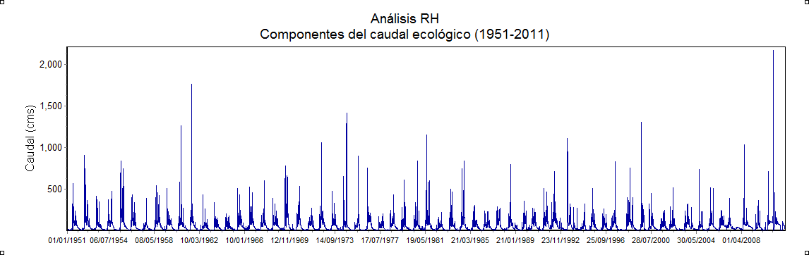
Fig. 6. Datos históricos hidrométricos de la estación 28003 "Cardel".

Estación 28111 “Ídolos”
La estación hidrométrica 28111 “Ídolos” se encuentra en la corriente del río Ídolos, que corresponde a la subcuenca Río Ídolos. Se asume que la corriente se vio alterada con la construcción de la presa hidroeléctrica José Evaristo Molina en 1969
En la Fig. 7 se muestra la serie histórica de los datos hidrométricos de la estación 28111 que corresponde al periodo 1963-2011.
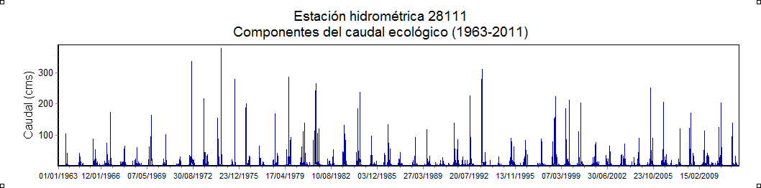
Fig. 7. Datos históricos hidrométricos de la estación 28111 "Ídolos".
A continuación, se muestran los resultados del análisis interanual de los dos periodos (RHN y RHA) a nivel mensual.
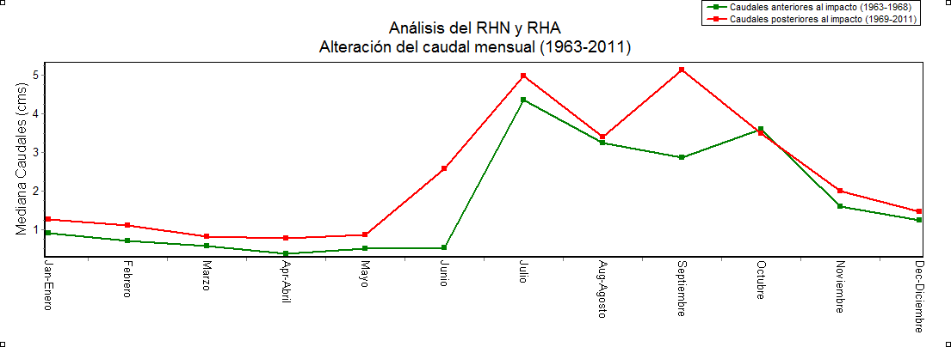
Fig. 8 Caudales medios mensuales del RHN y RHA de la estación hidrométrica 28111.
En la Fig. 8 se muestran los caudales medios para el RHN y el RHA, determinándose que solo el mes de octubre el RHA se encuentra por debajo del valor del RHN. En los meses restantes los valores del RHA se encuentran por arriba del RHN.
En la 9 se muestran los percentiles 10 y 90 que marca la NOM 159 y los percentiles 25 y 75 que recomienda Richter como umbrales para determinar la alteración de un régimen hidrológico, así como el RHN y RHA para la estación 28111. De su análisis se determina que para los percentiles 10 y 90 que marca la NMX 159 en su Apéndice B, solo los meses de junio y septiembre (para RHA) se encuentra sobre los valores del percentil 90, mientras que los meses de enero, abril y diciembre se aproximan a superarlo. Los meses restantes se mantienen dentro del rango comprendido entre ambos percentiles.
Para el caso de Richter que recomienda como limites los percentiles 25 y 75, se tiene que los meses de abril, junio, julio y septiembre en RHA se encuentran con valores por arriba del percentil 75. Los meses enero, febrero y marzo se encuentran muy cerca de los valores del percentil 75. Los restantes se mantienen dentro del rango comprendido entre ambos percentiles.
Para ambos parámetros, el cauce aún no se encuentra alterado. No obstante, para el caso de Richter que tiene los limites más acotados se tiene mayor proximidad a encontrarse alterado ya que un tercio de los meses se encuentra fuera del umbral y 3 meses muy próximos a superarlo.

Fig. 9. Percentiles, RHA y RHN para la estación hidrométrica 28111.
Para un análisis a detalle diario muy general de los 33 parámetros estadísticos de IHA se obtiene el gráfico de la Fig. 10 donde se logra observar que muchos de estos parámetros superan el P75.

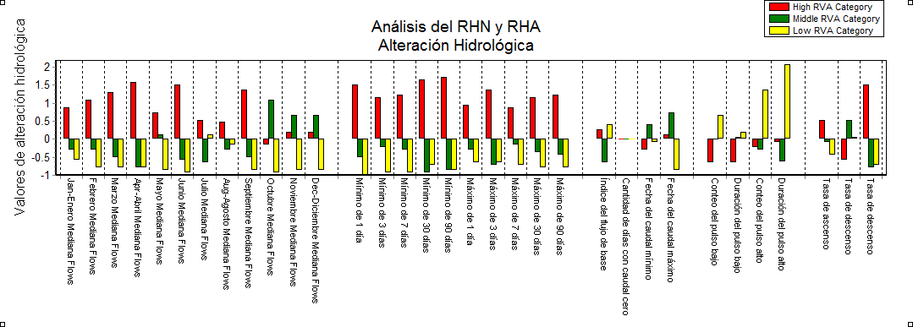
Fig. 10. Análisis de RVA para de los IHA en la estación 28111.
Para la presente estación, los índices de magnitud de las condiciones hidrológicas mensuales correspondientes a los meses de febrero, marzo, abril, junio y septiembre presentan valores de alteración hidrológica mayores a 1.

Los índices de magnitud y duración de las condiciones hidrológicas extremas anuales, como mínimos anuales media de 1 día, 3 días, 7 días, 30 días y 90 días tienen valores de alteración superiores a 1 del P75. De igual manera, los máximos de 1 día, 3 días, 7 días, 30 días y 90 días tienen valores de alteración superiores a 1 del P75. El índice de flujo base presenta un valor de alteración cercano a 0.5.
Además, el momento de las condiciones hidrológicas extremas anuales presenta alteraciones despreciables con respecto al P50.

En cuanto a los parámetros de frecuencia y duración de los pulsos altos y bajos son el P25 que tiene valores de alteración cercanos a 1. Específicamente, el conteo de pulso bajo, y el conteo y duración de pulso alto.

Respecto a Tasa y frecuencia de los cambios de las condiciones hidrológicas, tenemos alteración cercana a 0.5, en lo que refiere a la tasa de ascenso; contrariamente, al valor de alteración de -0.5 en la tasa de descenso. Ambos para el P75.

Estación 28125 “Carrizal”
La estación hidrométrica 28125 “Carrizal” se encuentra en la corriente del río Decozalpa, que corresponde a la subcuenca Río Decozalapa. En la corriente de este río fue construida la presa Bella Esperanza en el año de 1949, pero fue hasta el año 1966 que la estación hidrométrica se puso en marcha. Por esta razón no es posible realizar un análisis pre y post impacto a la construcción de la presa.
En la Fig. 11 se muestra la serie histórica de los datos hidrométricos de la estación 28125 que corresponde al periodo 1966-2011.
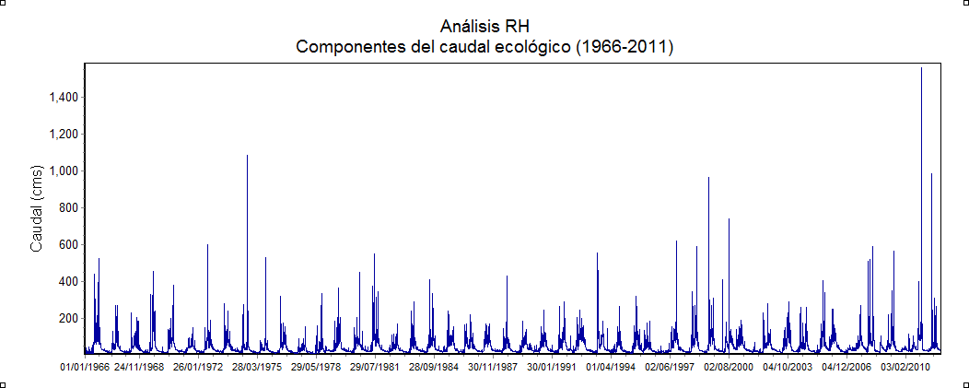
Fig. 11. Datos históricos hidrométricos de la estación 28125 "Carrizal".

